
责任编辑：庞浩明思
电 话：0458-6161808
传 真：86-010-58303388
编辑邮箱：hljbsc2017zsw@qq.com
地址：北京市朝阳区高碑店盛世龙源12号楼（邮编：100022）

2018. 09

聚氯乙烯市场周报目录
2018. 09 1
专题：宏观统计数据 3
1.1 大商所PVC期货价格 3
1.2 国内重点PVC厂家价格 4
1.3 国内PVC现货市场价格 5
1.4 国际PVC市场价格 5
1.5 本月PVC市场行情回顾 6
三、上游相关产品 9
3.1 原油 9
3.2 乙烯 10
3.3 EDC 11
3.4 VCM 12
3.5 电石 13

专题：宏观统计数据

2018年1-8月份，全国房地产开发投资76519亿元，同比增长10.1%，增速比1-7月份回落0.1个百分点。其中，住宅投资54114亿元，增长14.1%，增速回落0.1个百分点。住宅投资占房地产开发投资的比重为70.7%。
2018年8月份，全国居民消费价格同比上涨2.3%。其中，城市上涨2.3%，农村上涨2.3%；食品价格上涨1.7%，非食品价格上涨2.5%；消费品价格上涨2.1%，服务价格上涨2.6%。1-8月平均，全国居民消费价格比去年同期上涨2.0%。
2018年1-8月份，全国固定资产投资（不含农户）415158亿元，同比增长5.3%，增速比1-7月份回落0.2个百分点，降幅比1-7月份的0.5个百分点收窄。从环比速度看，8月份固定资产投资（不含农户）增长0.44%。其中，民间固定资产投资259954亿元，同比增长8.7%。
8月末，广义货币(M2)余额178.87万亿元，同比增长8.2%，增速分别比上月末和上年同期低0.3个和0.4个百分点；狭义货币(M1)余额53.83万亿元，同比增长3.9%，增速分别比上月末和上年同期低1.2个和10.1个百分点；流通中货币(M0)余额6.98万亿元，同比增长3.3%。当月净投放现金245亿元。

一、5月份聚氯乙烯市场

1.1 大商所PVC期货价格
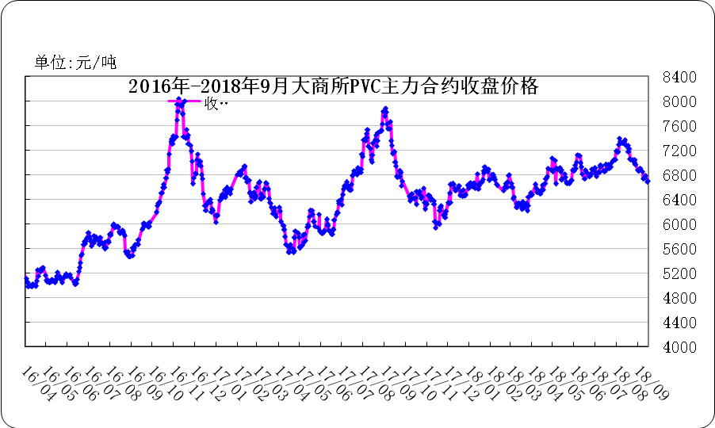
图：大商所PVC主力合约收盘价格

日期 | 月份 | 开盘价 | 最高价 | 最低价 | 收盘价 | 结算价 | 成交量 | 持仓量 | 增仓
18/09/19 | 1901 | 6705 | 6725 | 6660 | 6675 | 6695 | 168866 | 302202 | 1626
18/09/20 | 1901 | 6695 | 6795 | 6690 | 6740 | 6755 | 245396 | 279926 | -22276
18/09/21 | 1901 | 6755 | 6800 | 6725 | 6770 | 6765 | 185822 | 269964 | -9962
18/09/25 | 1901 | 6805 | 6855 | 6740 | 6745 | 6795 | 275536 | 285118 | 15154
18/09/26 | 1901 | 6745 | 6770 | 6620 | 6635 | 6680 | 341208 | 294756 | 9638

表：大商所PVC主力合约价格 单位：元/吨

1.2 国内重点PVC厂家价格
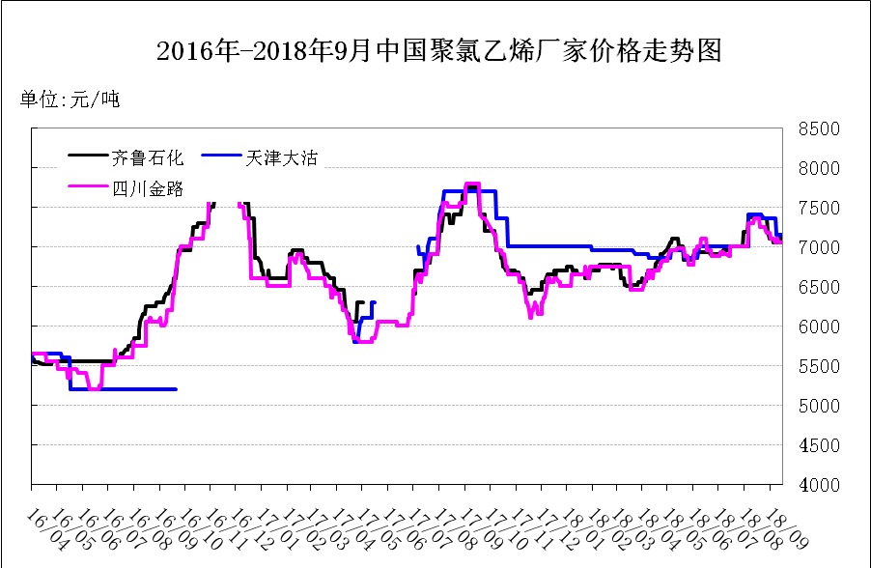
图：重点PVC厂家价格
日期 | 齐鲁石化 | 天津大沽 | 四川金路
日期 | S1000 | S1000 | SG3-5
18/09/20 | 7050 | 7150 | 7050
18/09/21 | 7050 | 7150 | 7050
18/09/25 | 7050 | 7150 | 7050
18/09/26 | 7050 | 7150 | 7050
18/09/27 | 7050 | 7150 | 7050

表：重点PVC厂家价格 单位：元/吨

1.3 国内PVC现货市场价格

2018年国内PVC市场价格走势图
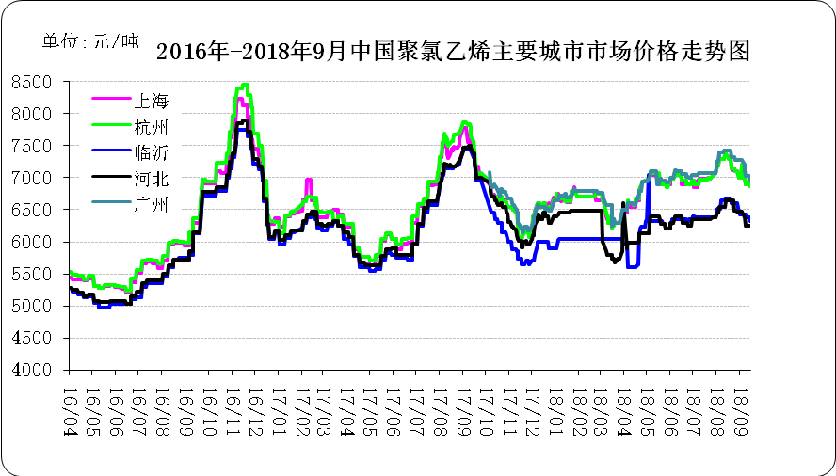

图：国内电石法PVC市场价格

日期 | 上海 | 杭州 | 临沂 | 河北 | 广州
18/09/20 | 6900 | 6900 | 6330 | 6250 | 6970
18/09/21 | 6900 | 6900 | 6330 | 6250 | 6970
18/09/25 | 6930 | 6930 | 6330 | 6250 | 6970
18/09/26 | 6870 | 6870 | 6330 | 6250 | 6970
18/09/27 | 6820 | 6820 | 6300 | 6230 | 6900

表：国内电石法PVC市场价格 单位：元/吨

1.4 国际PVC市场价格
2018年国际PVC价格走势图
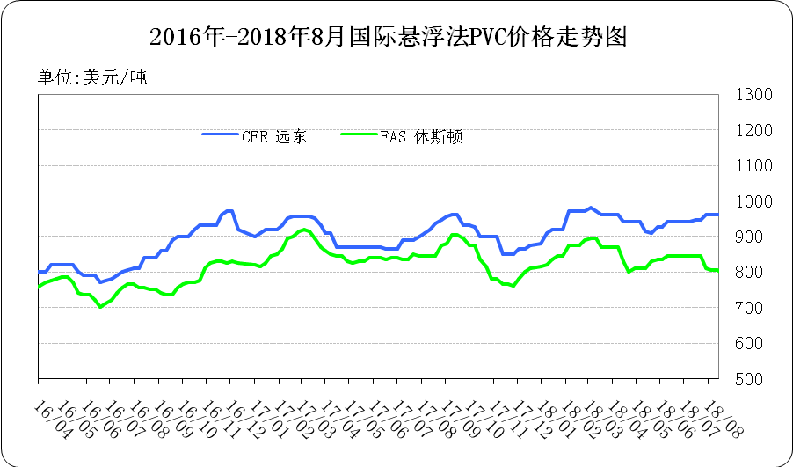

图：国际悬浮法PVC价格

地区 | CFR 远东 | FAS 休斯顿
18/09/06 | 956 | 788
18/09/13 | 946 | 795
18/09/20 | 880 | 870
18/09/27 | 880 | 185
表：国际悬浮法PVC市场价格 单位：美元/吨

1.5 本月PVC市场行情回顾

原料市场
电石：9月份电石市场价格重心延续上行走势，调整幅度在30-100元/吨左右，下游到货不均，各地区灵活调整保证到货。周初，德州实华、盛华、昊华宇航及黑龙江昊华接收价格上调50元/吨，陕西地区接收价格补涨50元/吨，随后，河南地区价格上涨30元/吨，临至本周末，北方到货尚可，个别上调增加到货，多数持稳观望氛围浓厚，西南地区价格跟随上涨100元/吨。本周随着乌盟电石炉的逐步恢复，电石在供应上较上周有所好转，但仍很紧张，短期内难有明显缓解。
9月份中国电石价格提升原因：
1、PVC行业装置开工率稳定，对电石的需求较高，；
2、本周乌盟多蒙德电石炉恢复，但由于限电等原因开工不稳，白雁湖电石炉1台恢复供应量较前期增加，但乌海地区君正每日外采电石600吨。
后市预测：又由于危化品运输的管制，各地区电石到货量受到控制，下周国内电石市场多呈现向上走势，预计涨幅多会在50-100元/吨左右。
现货市场
PVC:9月份国内PVC市场价格走势呈现先大幅上涨后震荡下降，但整体价格重心较7月份上行，根据数据跟踪显示，8月份电石法5型料价格加权平均价格为7079元/吨，与7月份均价6820元/吨涨了3.8%。乙烯料PVC市场价格重心亦有上涨，8月均价为7449元/吨，交8月份7117略涨4.7%。现货价格强幅波动主要原因是受期货市场影响。具体来看： 9月上旬，期货市场暴涨，接连向上突破，最高超过7500元/吨，对现货市场形成有力支撑。贸易商和上游厂家报价跟随大幅上调，市场看涨氛围增加。虽然瘦期货拉涨，下游拿货积极性有所增加，但由于货源价格较高，抵触心理强烈，实际整体并未明显改善。到了中旬，期货市场高位震荡，现货市场观望，各地成交价格变化不大。到了下旬，期货开始不断震荡下行，回落至7000元/吨以下。影响现货参与者心态，成交氛围不佳。贸易商报价和生产厂家报价不断随之走低，累计下调近200-300元/吨左右。影响市场因素如下：
1原料方面、即将迎来双节，危化品运输管制只严不松，电石到货紧张的局面不易缓解。但同时下游PVC行情振荡走低、电石价格居近年高位也给下游采购方普遍稳价意愿，预计下周国内电石市场多维持高位盘整运行，价格波动区间多在30-50元/吨。
2、供应方面、目前PVC泰山盐化、黑龙江昊华、英力特、甘肃银光装置仍在检修，青海宜化预计明日恢复，整体来看下周供应面较本周变化不会太大。
3、需求方面、社会库存仍处低位，但由于存在第四季度淡季预期，期货走势不佳，因此下游拿货较为谨慎，但下游开工整体尚可，下周需求面稳定
后市分析：综合来看，原料方面，电石价格仍有上行趋势，成本面支撑力足，需求面，下游整体开工略有提升，且库存相对不高，需求面稳定，目前国内PVC市场供需矛盾不大，现货市场价格主要受期货走势影响。目前期货区间震荡，短期来看难有大幅上行趋势，预计下月国内PVC现货市场弱势整理为主。
二、2018年3月份聚氯乙烯进出口量
单位：吨
2.1 聚氯乙烯进出口量
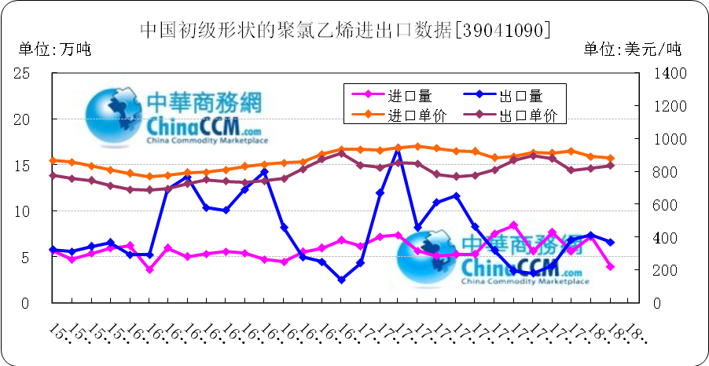

图：中国聚氯乙烯粉末月度进出口量
备注：初级形状的聚氯乙烯,未掺其他物质 代号39041090

2018年3月中国粉状聚氯乙烯进口6.4万吨，同比减13.6%,环比增60%,出口7.4万吨，同比减56.1%,环比增11.6%。2018年1-3月累计进口总量159.5万吨，同比增86.3%，累计出口总量9251.2万吨，同比增0.9%。

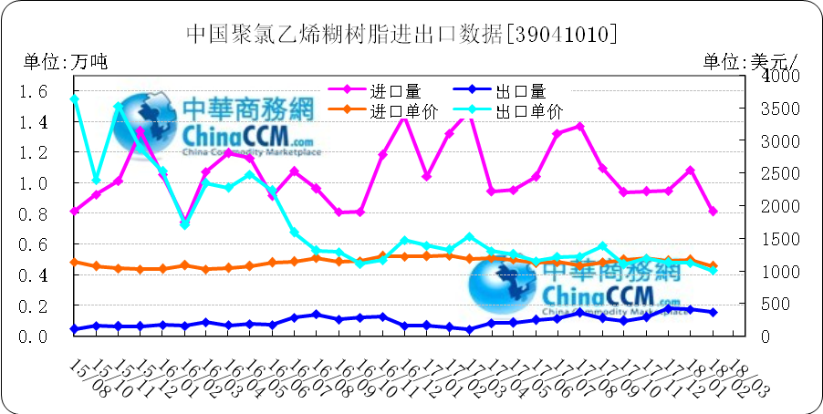
图：中国聚氯乙烯糊树脂月度进出口量
备注：聚氯乙烯糊树脂 产品代码39041010

2018年3月中国聚氯乙烯糊树脂进口0.9万吨，同比减35.9%,环比增15.6%,出口0.2万吨，同比增415.6%,环比增49.3%。2018年1-3月累计进口总量28.7万吨，同比增76.3%，累计出口总量3万吨，同比增123.9%。

三、上游相关产品

3.1 原油
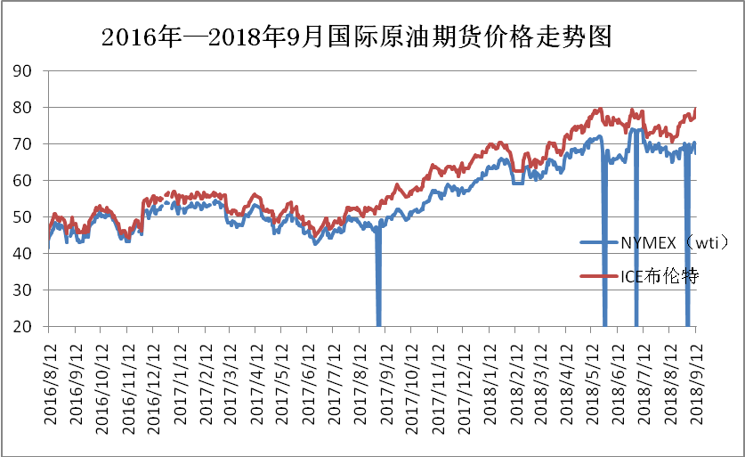

图：国际原油期货价格

说明：1.NYMEX：美国纽约商品交易所西德州轻原油期货价格
2.ICE：英国伦敦洲际交易所布伦特原油期货价格

时间 | NYMEX | ICE
2018/9/17 | 68.91 | 78.05
2018/9/18 | 69.85 | 79.03
2018/9/19 | 71.12 | 79.4
2018/9/20 | 70.8 | 78.7
2018/9/21 | 70.8 | 78.7

表：国际原油期货价格 单位：美元/桶

3.2 乙烯

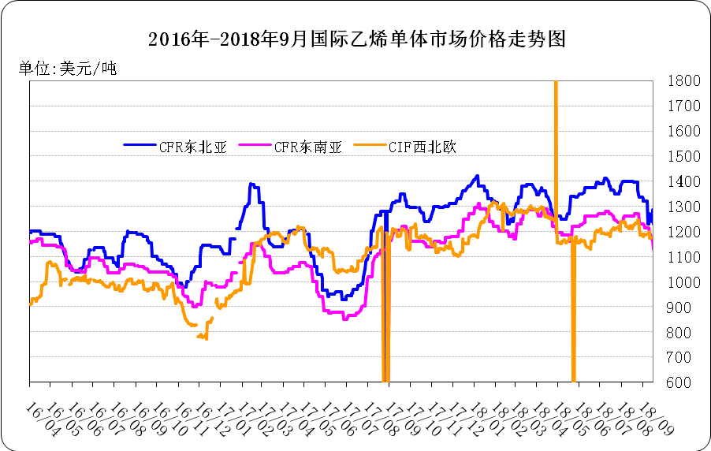
图：国际乙烯单体价格
日期 | CFR东北亚 | CFR东南亚 | CIF西北欧
18/09/20 | 1285 | 1160 | 1169
18/09/21 | 1230 | 1160 | 1156
18/09/24 | 1230 | 1160 | 1160
18/09/25 | 1230 | 1160 | 1160
18/09/26 | 1230 | 1160 | 1159

表： 国际乙烯单体价格 单位：美元/吨

3.3 EDC
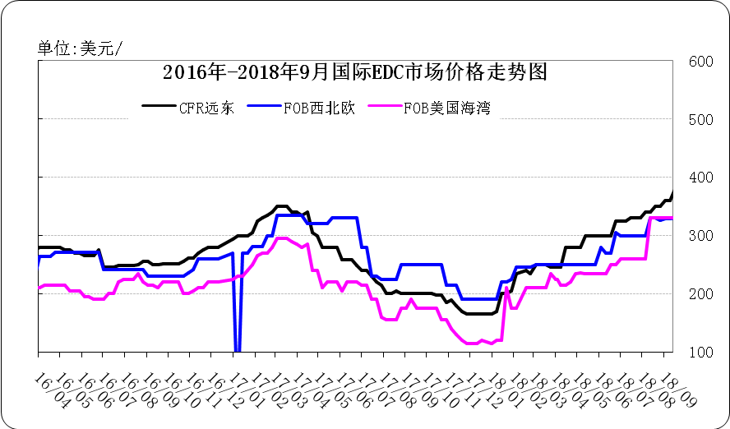
图：国际EDC价格

日期 | CFR远东 | FOB西北欧 | FOB美国海湾
18/08/24 | 350 | 330 | 330
18/08/31 | 350 | 326 | 330
18/09/07 | 360 | 329 | 330
18/09/14 | 360 | 329 | 330
18/09/21 | 380 | 330 | 330

表：国际EDC价格 单位：美元/吨

3.4 VCM
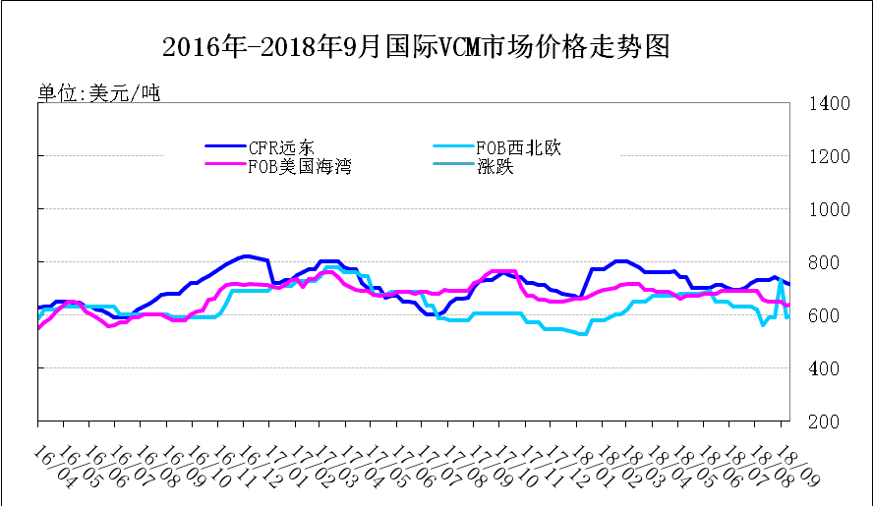
图：国际VCM价格

日期 | CFR远东 | FOB西北欧 | FOB美国海湾
18/08/24 | 740 | 590 | 650
18/08/31 | 730 | 730 | 650
18/09/07 | 720 | 590 | 635
18/09/14 | 710 | 600 | 640
18/09/21 | 700 | 600 | 640

表：国际VCM价格 单位：美元/吨

3.5 电石
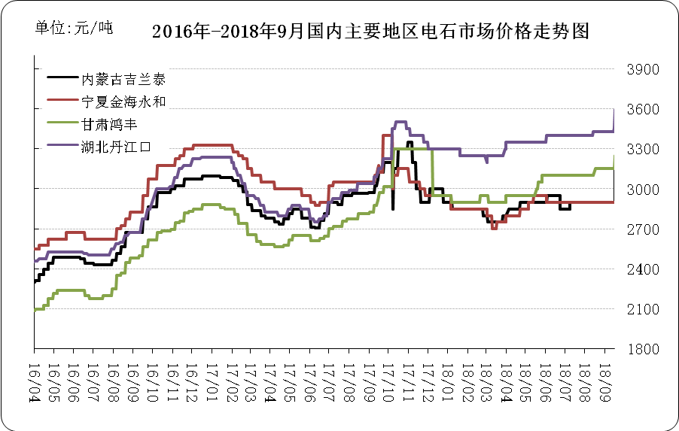
图：国内电石市场价格
日期 | 内蒙古吉兰泰 | 宁夏金海永和 | 甘肃鸿丰 | 湖北丹江口
18/09/20 | 3150 | 2900 | 3250 | 3590
18/09/21 | 3150 | 2900 | 3250 | 3590
18/09/25 | 3150 | 2900 | 3250 | 3590
18/09/26 | 3150 | 2900 | 3250 | 3590
18/09/27 | 3150 | 2900 | 3250 | 3590

表：国内电石市场价格 单位：元/吨

